LAPORAN PRAKTIKUM INTERNET OF THINGS (IoT)

Fakultas Vokasi, Universitas Brawijaya

**Praktik Simulasi Sensor Jarak**

*Mirza Marwa Rosyidah*

*Fakultas Vokasi, Universitas Brawijaya*

*Email: mirzamarwa76@gmail.com*

**Abstract**

IoT (*Internet of Things)* adalah konsep di mana berbagai perangkat fisik yang terhubung ke internet dapat saling berkomunikasi dan bertukar data tanpa campur tangan manusia secara langsung. Sedangkan Wokwi meupakan platform simulasi berbasis web yang memungkinkan pengguna untuk membuat, menguji, dan menjalankan proyek mikrokontroler seperti Arduino, ESP32, dan Raspberry Pi tanpa memerlukan perangkat keras fisik. Dengan Wokwi, pengguna dapat mensimulasikan rangkaian elektronik, menulis kode, dan melihat hasil eksekusi secara real-time. Tujuan dari latihan ini adalah untuk mensimulasikan sistem IoT dengan menggunakan ESP32 untuk menyalakan tiga buah LED, masing-masing berwarna merah, kuning, dan hijau, secara berurutan. Wokwi sebagai platform virtual digunakan untuk simulasi. Hasil eksperimen menunjukkan bahwa ketika setiap LED menyala bergantian dalam interval waktu tertentu, sistem dapat berjalan sesuai dengan perancangan. Praktikum ini membantu Anda memahami dasar-dasar pemrograman mikrokontroler dan bagaimana menggunakan kode program untuk menerapkan kontrol perangkat keras.

Kata Kunci : *Internet of Things, ESP32, Wokwi, LED, Mikrokontroler*

**1. Introduction**

* 1. **Latar belakang**

IoT (*Internet of Things)* adalah konsep di mana berbagai perangkat fisik yang terhubung ke internet dapat saling berkomunikasi dan bertukar data tanpa campur tangan manusia secara langsung. Sedangkan Wokwi meupakan platform simulasi berbasis web yang memungkinkan pengguna untuk membuat, menguji, dan menjalankan proyek mikrokontroler seperti Arduino, ESP32, dan Raspberry Pi tanpa memerlukan perangkat keras fisik. Dengan Wokwi, pengguna dapat mensimulasikan rangkaian elektronik, menulis kode, dan melihat hasil eksekusi secara real-time. Internet of Things (IoT) memungkinkan perangkat untuk saling terhubung dan berkomunikasi melalui jaringan internet. Salah satu implementasi dasar IoT adalah mengontrol perangkat elektronik, seperti LED, melalui mikrokontroler. Dalam praktikum ini, ESP32 digunakan untuk mengontrol tiga LED agar menyala secara bergantian.

**1.2 Tujuan eksperimen**

Penelitian ini bertujuan untuk,

1. Mempelajari dasar penggunaan ESP32 dalam simulasi Wokwi.
2. Mengontrol LED secara bergantian melalui kode pemrograman.
3. Memahami konsep digital output pada mikrokontroler.

**2. Methodology (Metodologi)**

**2.1 Tools & Materials (Alat dan Bahan)**

Alat dan bahan yang digunakan dalam praktikum ini:

1. Mikrokontroler: ESP32 Devkit V1
2. LED: Merah, Kuning, Hijau
3. Software: Wokwi, Vscode

**2.2 Implementation Steps (Langkah Implementasi)**

1. Mendesain rangkaian simulasi di Wokwi dengan menambahkan ESP32 dan tiga LED.
2. Menentukan GPIO yang akan digunakan untuk masing-masing LED:

* LED Hijau: GPIO 25
* LED Kuning: GPIO 33
* LED Merah: GPIO 27

1. Menulis kode program langsung pada Wokwi.
2. Mengunggah kode ke VSCode dan mengamati hasilnya.

Kode yang digunakan,

#include <Arduino.h>

const int trigPin = 5;

const int echoPin = 18;

//define sound speed in cm/uS

#define SOUND_SPEED 0.034

#define CM_TO_INCH 0.393701

long duration;

float distanceCm;

float distanceInch;

void setup() {

 Serial.begin(115200); // Starts the serial communication

 pinMode(trigPin, OUTPUT); // Sets the trigPin as an Output

 pinMode(echoPin, INPUT); // Sets the echoPin as an Input

}

void loop() {

 // Clears the trigPin

 digitalWrite(trigPin, LOW);

 delayMicroseconds(2);

 // Sets the trigPin on HIGH state for 10 micro seconds

 digitalWrite(trigPin, HIGH);

 delayMicroseconds(10);

 digitalWrite(trigPin, LOW);

  // Reads the echoPin, returns the sound wave travel time in microseconds

 duration = pulseIn(echoPin, HIGH);

  // Calculate the distance

 distanceCm = duration * SOUND_SPEED/2;

  // Convert to inches

 distanceInch = distanceCm * CM_TO_INCH;

  // Prints the distance in the Serial Monitor

 Serial.print("Distance (cm): ");

 Serial.println(distanceCm);

 // Serial.print("Distance (inch): ");

 // Serial.println(distanceInch);

  delay(1000);

}

**3. Results and Discussion (Hasil dan Pembahasan)**

**3.1 Experimental Results (Hasil Eksperimen)**

Setelah mengunggah kode ke simulator Wokwi, hasil yang diperoleh adalah:

* LED menyala secara bergantian dengan pola **Hijau → Kuning → Merah** dengan delay 500 ms.
* Output serial monitor menunjukkan status LED yang sedang menyala.
* Tidak terdapat error atau malfungsi dalam simulasi.

**Screenshoot hasil simulasi:**

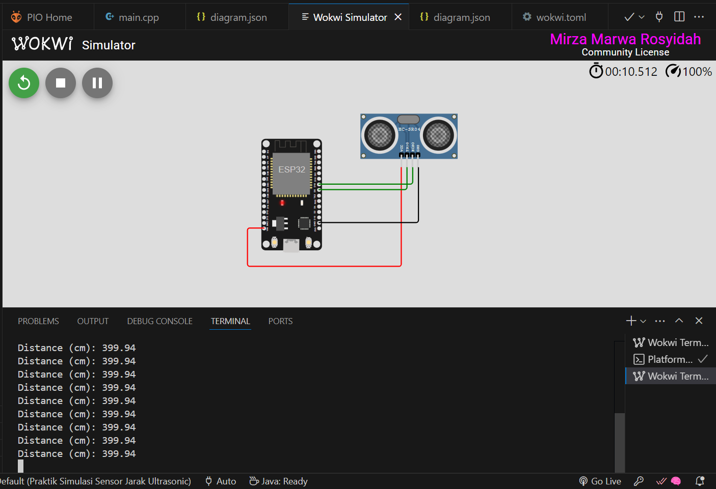

**Pembahasan:**

* Simulasi berjalan sesuai dengan yang diharapkan.
* Waktu delay dapat disesuaikan sesuai kebutuhan.
* Prinsip dasar kontrol digital output pada mikrokontroler dapat diterapkan pada perangkat lain seperti relay atau motor.

**4. Appendix**

Kode pemrograman Diagram

{

    "version": 1,

    "author": "programador novato",

    "editor": "wokwi",

    "parts": [

        {

            "type": "wokwi-esp32-devkit-v1",

            "id": "esp",

            "top": -4.9,

            "left": -91.4,

            "attrs": {}

        },

        {

            "type": "wokwi-hc-sr04",

            "id": "ultrasonic1",

            "top": -46.5,

            "left": 82.3,

            "attrs": {}

        }

    ],

    "connections": [

        [

            "esp:TX0",

            "$serialMonitor:RX",

            "",

            []

        ],

        [

            "esp:RX0",

            "$serialMonitor:TX",

            "",

            []

        ],

        [

            "ultrasonic1:VCC",

            "esp:VIN",

            "red",

            [

                "v172.8",

                "h-268.8",

                "v-67.2"

            ]

        ],

        [

            "ultrasonic1:GND",

            "esp:GND.1",

            "black",

            [

                "v0"

            ]

        ],

        [

            "ultrasonic1:TRIG",

            "esp:D5",

            "green",

            [

                "v0"

            ]

        ],

        [

            "ultrasonic1:ECHO",

            "esp:D18",

            "green",

            [

                "v0"

            ]

        ]

    ],

    "dependencies": {}

}

1. **Kesimpulan**Praktikum ini berhasil mensimulasikan pengendalian tiga LED menggunakan ESP32 di Wokwi mengaplikasikannya melalui VScode. Dengan memahami kontrol digital output, mahasiswa dapat menerapkan konsep ini dalam proyek IoT yang lebih kompleks untuk kedepannya seperti pengendalian perangkat rumah pintar atau sistem peringatan visual.